Teste Consulta ElasticSearch com Postman
Configurar o headers com type json

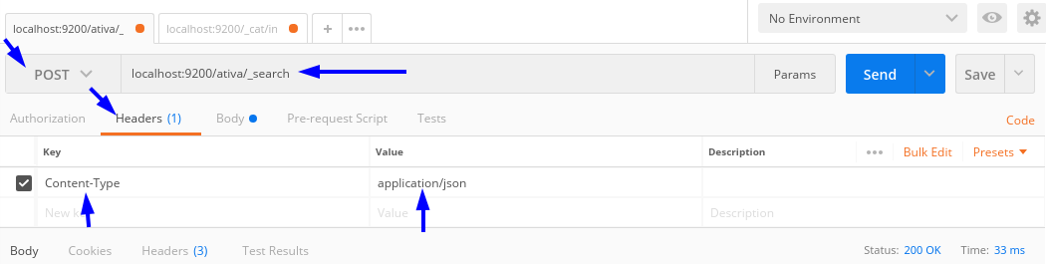

Configurar body com a pesquisa

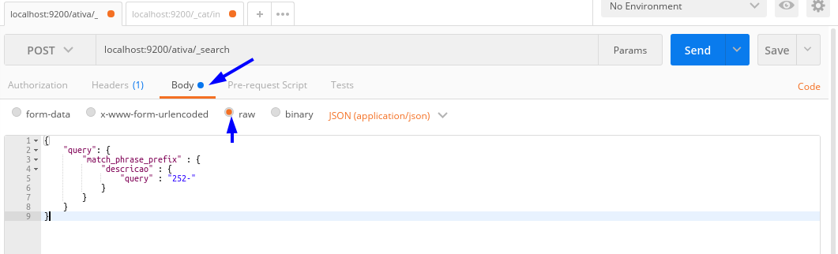
Depois de configurar clicar em send para enviar a consulta para o elastic e analisar o retorno
